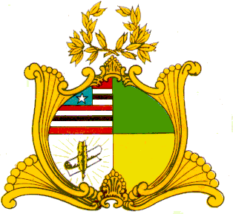

**ESTADO DO MARANHÃO**

**ASSEMBLÉIA LEGISLATIVA DO MARANHÃO**

**________________________________________________**

**INDICAÇÃO Nº /2017.**

Senhor Presidente,

Nos termos do Art.152 do Regimento Interno da Assembleia Legislativa do Estado do Maranhão, solicitamos que a presente Indicação seja encaminhada ao Governador do estado, Senhor Flávio Dino, solicitando que determine a instalação de equipamentos necessários ao funcionamento de Academias ao ar Livre, em vários pontos da praia de São Marcos, Avenida Litorânea, Município de São Luís-MA.

A prática esportiva é um fator importante para a garantia da saúde e, tem o compromisso de melhorar a saúde e consequentemente a qualidade de vida das pessoas, em especial as com mais de 60 anos, por meio do incentivo à prática de exercícios físicos, motivos que justificam o funcionamento de uma academia ao ar livre, composta por equipamentos esportivos, sob a orientação de profissionais para auxiliar na prática das atividades físicas bem como, a utilização correta dos aparelhos.

Assembleia Legislativa do Estado do Maranhão, em 21 de agosto de 2017.

**Marcos Caldas**

Deputado Estadual

Bloco Parlamentar Unidos pelo Maranhão

PSDB